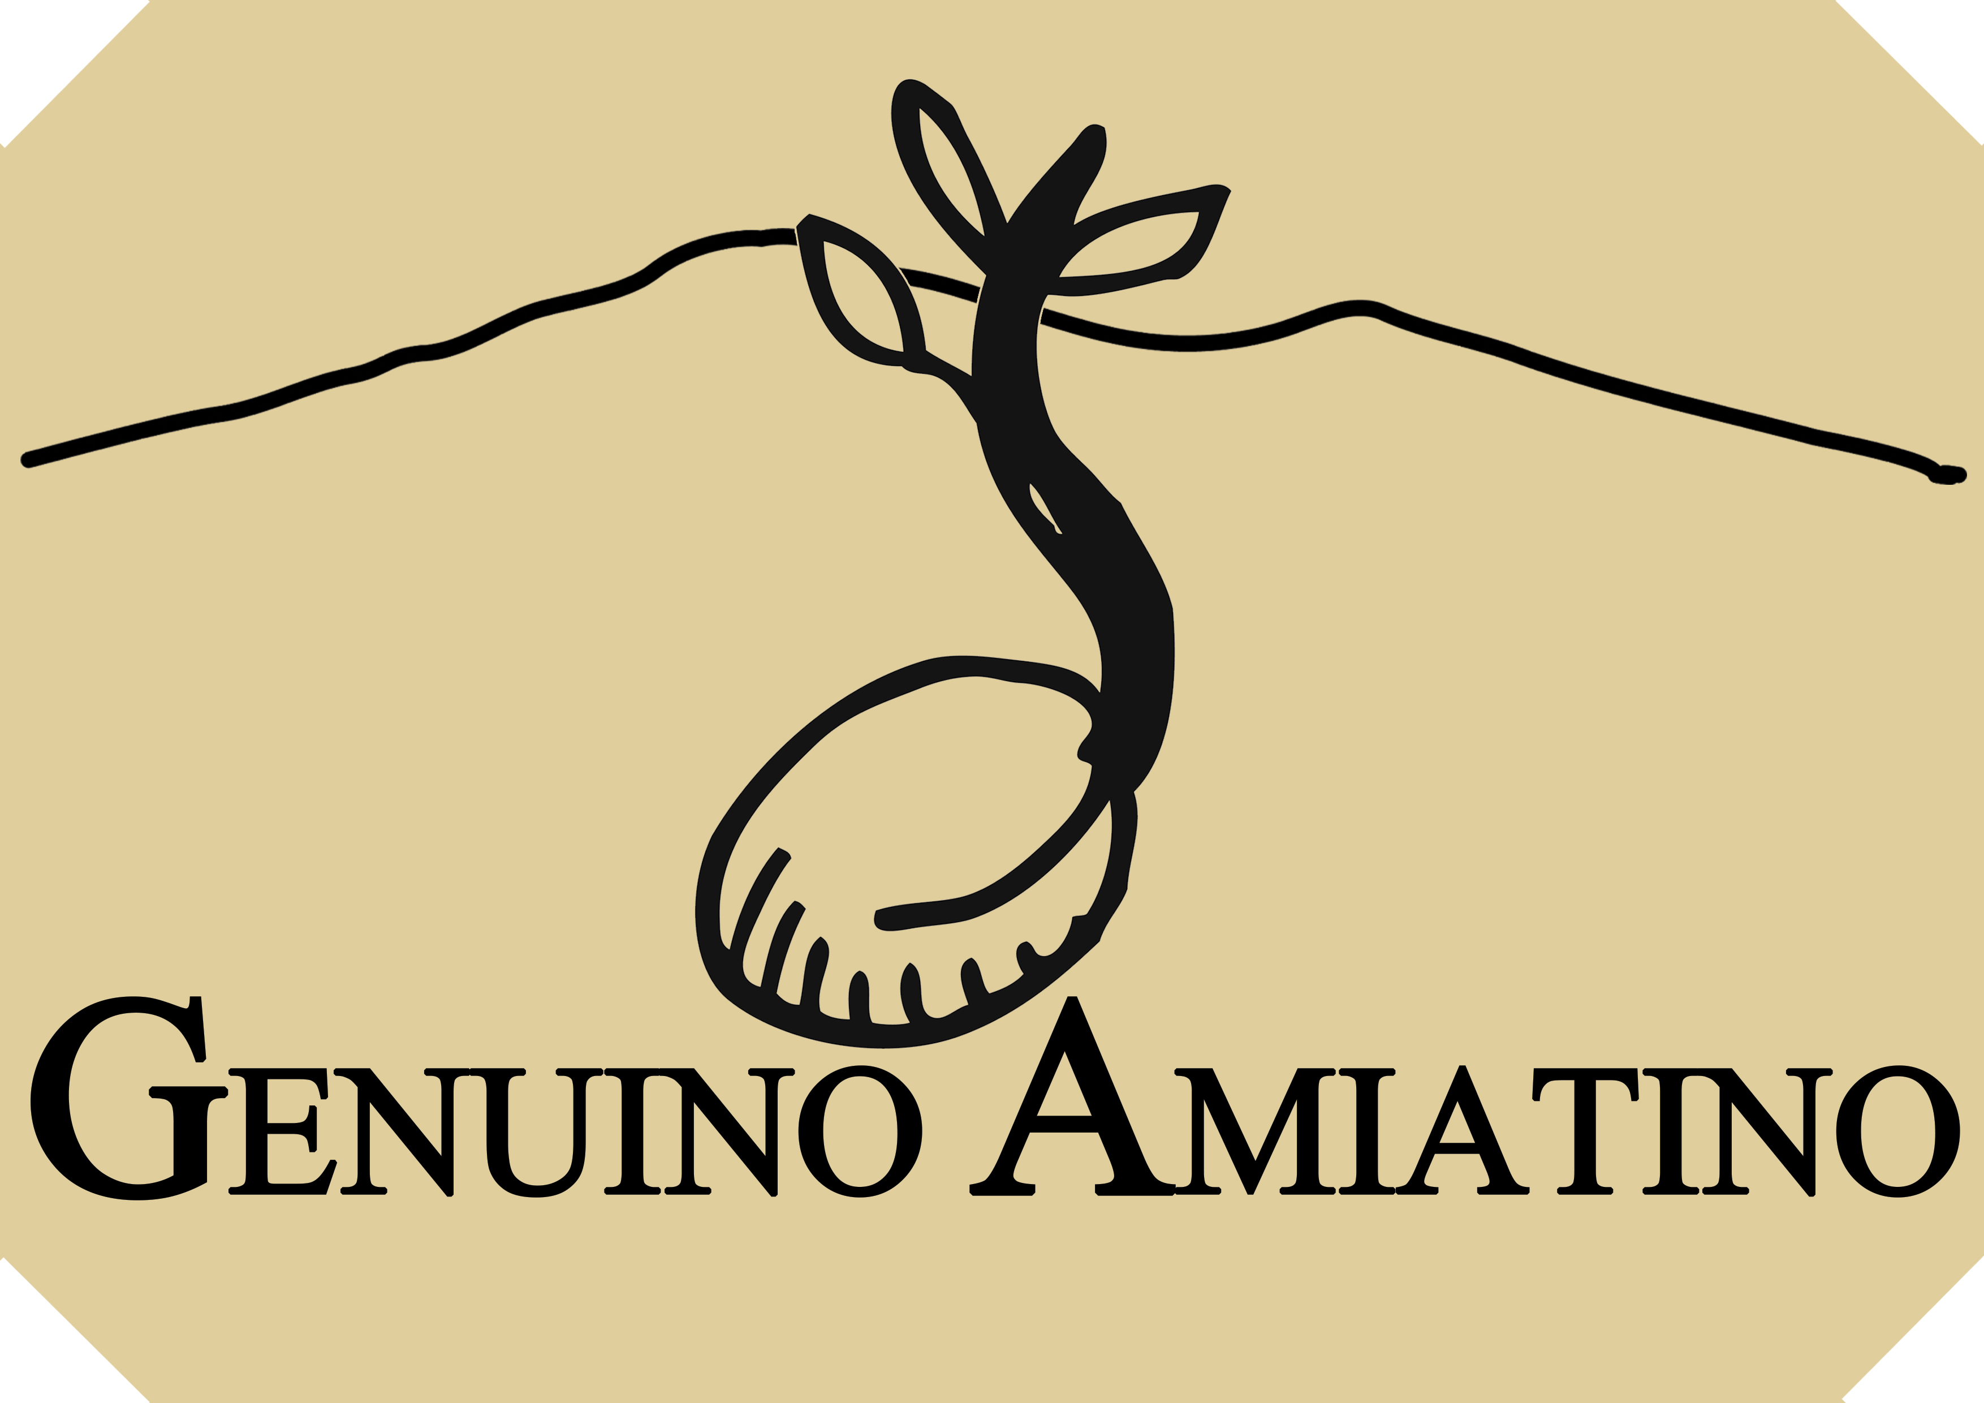

Scheda di autocertificazione

Formaggio

Varietà e tipologie dei formaggi prodotti:
Quantità prodotta/anno (specificare se di differenti tipologie):
Formaggio simbolo dell'azienda:
Particolarità del prodotto(biologico, biodinamico con o senza certificazione, altre particolarità):

n° capi e razza:
Alimentazione animali adulti:
Alimentazione animali piccoli:
Tipo di allevamento (alla catena, brado, semibrado ecc):
Periodo di asciutta:
Dimensione e tipologia stalla:
Stabulazione fissa (SI/NO):
Pascolo giornaliero o altro:
Cura delle malattie (farmacologia tradizionale, omeopatica, ecc):
Consulenza veterinaria:
Vaccinazioni (si/no e quali):

Metodo mungitura:
Produzione latte:
Acquisto esterno latte:
Metodo coagulazione:
Tipologia siero innesto:
Maturazione:
Metodi e luoghi di affinamento:
Utilizzo di conservanti\additivi (quali/quantità e provenienza):
Utilizzo di muffe\lieviti (quali/quantità e provenienza):
Distanza tra il luogo di produzione e-luogo di conservazione:
Luogo e modalità di confezionamento:
Tipi di confezioni disponibili:
Luogo e modalità di vendita (azienda, negozi, supermercati, etc.):
Prezzo sorgente al kg (indicare se ivato o meno):
Prezzo medio confezione:
Costi di spedizione:

Condizioni ambientali del posto di produzione (eventuali rischi ambientali):
Eventuale laboratorio di analisi utilizzato:
Eventuali società di certificazione:
Altro:

